Arbeitsauftrag SOAP

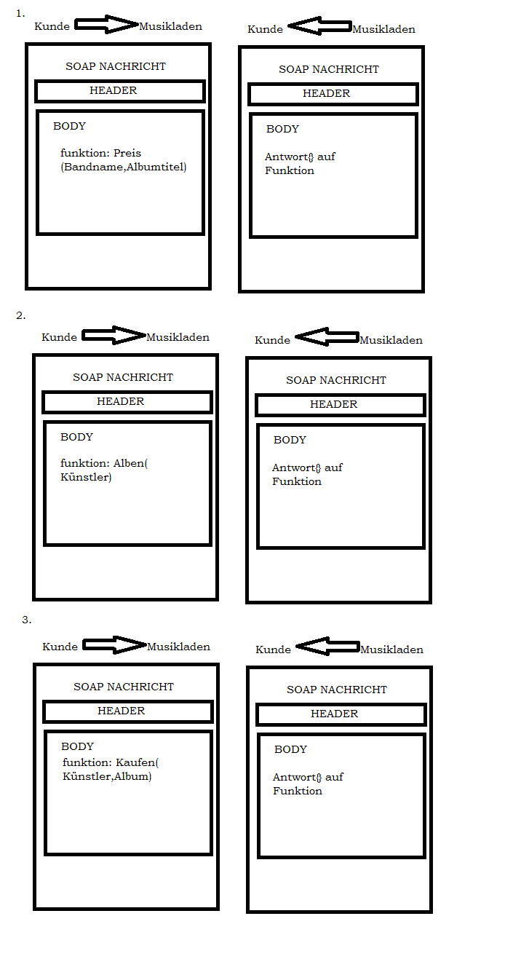**Aufgabe 1:**





**Aufgabe 2:**

* Techniken die verwendet werden könnten sind: https, ein VPN oder eine Verschlüsselung mit einem Key.